ТАПСЫРМАТАР ТІЗІМІН БАСҚАРУҒА АРНАЛҒАН ВЕБ-ҚОСЫМША (TO-DO LIST)
Жобаның түсіндірме жазбасы және түсініктемесі
1. Тақырыпты таңдау негіздемесі
Бұл жоба заманауи күнделікті істерді жоспарлау және жеке уақытты тиімді ұйымдастыру қажеттілігіне негізделген. Қазіргі қарқынды өмірде әрбір адам көптеген ақпарат пен міндеттердің ортасында болады. Оларды қағазға жазып жүру немесе ретсіз сақтау ыңғайсыз, әрі маңызды шаруалардың ұмытылып қалуына әкеледі. Осы мәселені шешу үшін барлық міндеттерді бір цифрлық жүйеде топтастырып, олардың орындалу барысын лезде бақылауға мүмкіндік беретін веб-қосымша құру өте өзекті шешім болып табылады.
2. Жобаның басты мақсаты
Жұмыстың түпкі мақсаты — пайдаланушыларға өздерінің күнделікті, апталық немесе айлық жоспарларын ыңғайлы түрде тіркеуге, өзгертуге, санаттарға бөліп бақылауға арналған толыққанды веб-қосымша әзірлеу. Жүйе тапсырмаларды жүйелі түрде сақтап қана қоймай, жеке баптаулар мен ескертулер арқылы жұмыс тиімділігін арттыруға жағдай жасауды көздейді.
3. Шешілетін міндеттер тізбегі
- Қолданушылардың жеке тіркелгісін құру және қауіпсіз авторизациялау механизмін іске асыру.
- Тапсырмаларды түрлеріне қарай жіктеу үшін санаттармен жұмыс істеу мүмкіндігін ұсыну.
- Тапсырмаларды қосу, өңдеу, жою және мәртебесін өзгерту үдерістерін қамтамасыз ету.
- Әрбір міндеттің маңыздылық деңгейі мен орындалу мерзімін көрсету функциясын қосу.
- Қолданушының жеке интерфейс параметрлері мен хабарламалар жүйесін жүргізу.
- Орындалған істер бойынша жалпы көрсеткіштер мен статистиканы шығару.
4. Функционалдық мүмкіндіктер мен сипаттама
Мүмкіндік | Сипаттамасы
Қолданушыларды басқару | Жүйеге кіру, тіркелу, профиль деректерін өңдеу және қауіпсіздікті қамтамасыз ету.
Санаттарды басқару | Тапсырмаларды түрлеріне қарай бөлу (мысалы: Жұмыс, Оқу, Жеке) және топтастыру.
Тапсырмалармен жұмыс | Тапсырманың атауы, сипаттамасы, мерзімі және маңыздылығын көрсетіп қосу, өңдеу, жою.
Мәртебені өзгерту | Тапсырманың орындалу күйін өзгерту (Күтуде, Орындалуда, Орындалды).
Іздеу және сүзгілеу | Тапсырмаларды санаттары, маңыздылығы немесе күні бойынша жылдам табу.
Ескертулер мен хабарламалар | Тапсырма мерзімі жақындаған кезде немесе маңызды оқиғалар туралы хабардар ету.
Статистика | Орындалған және орындалмаған тапсырмалардың жалпы санын көрсету.
Баптаулар | Қолданушының жеке интерфейс тақырыбын және тілін баптауы.

4.1. Пайдаланушы интерфейсі
Төменде веб-қосымшаның интерфейс беттерінің орналасу орындары ұсынылған:
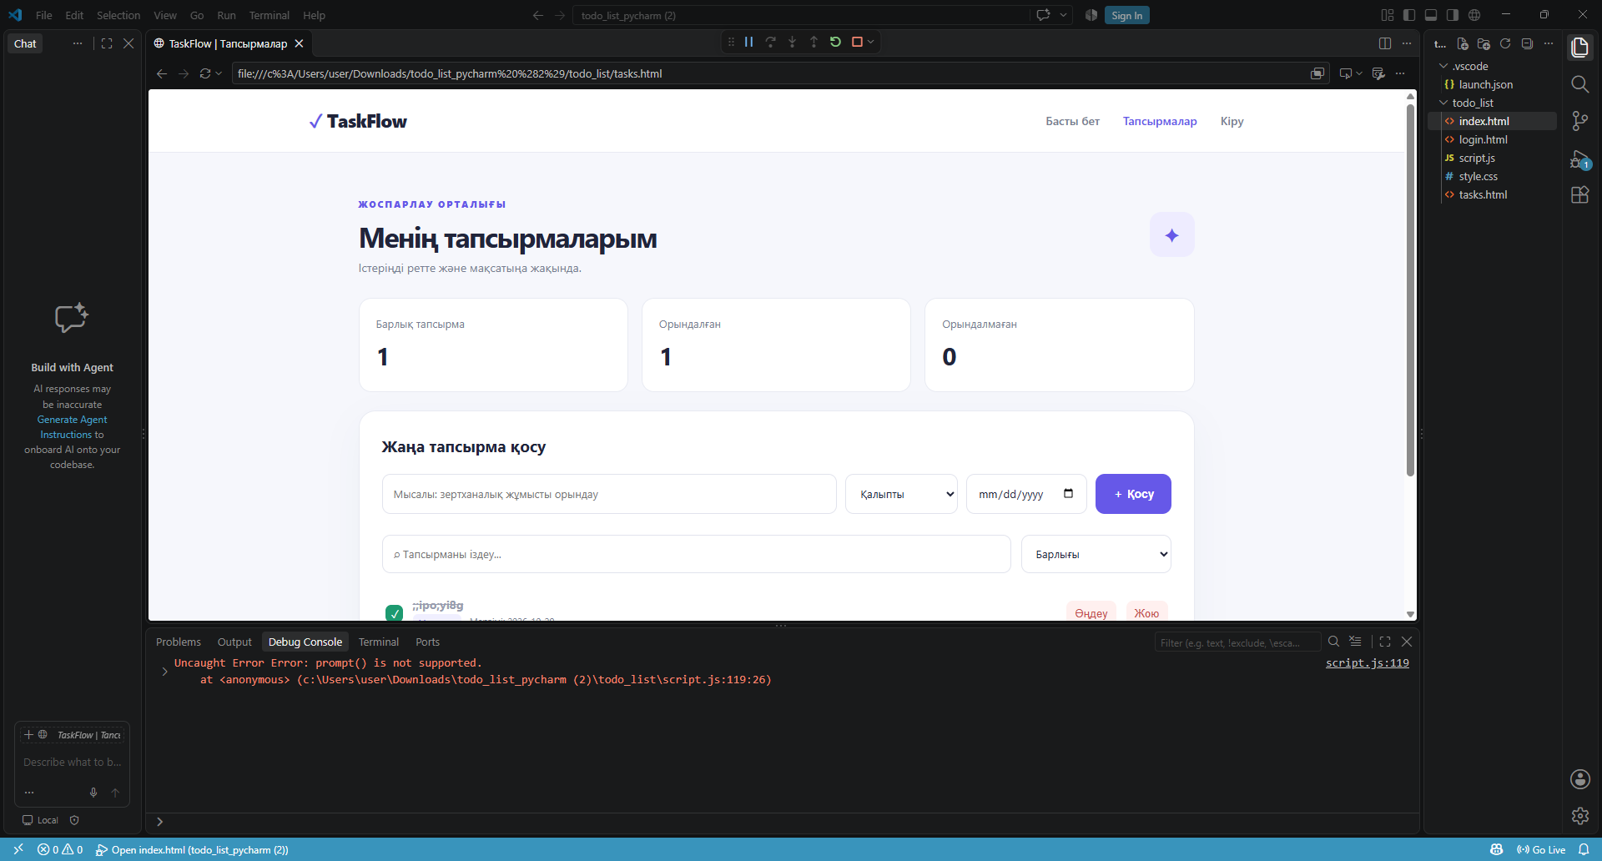

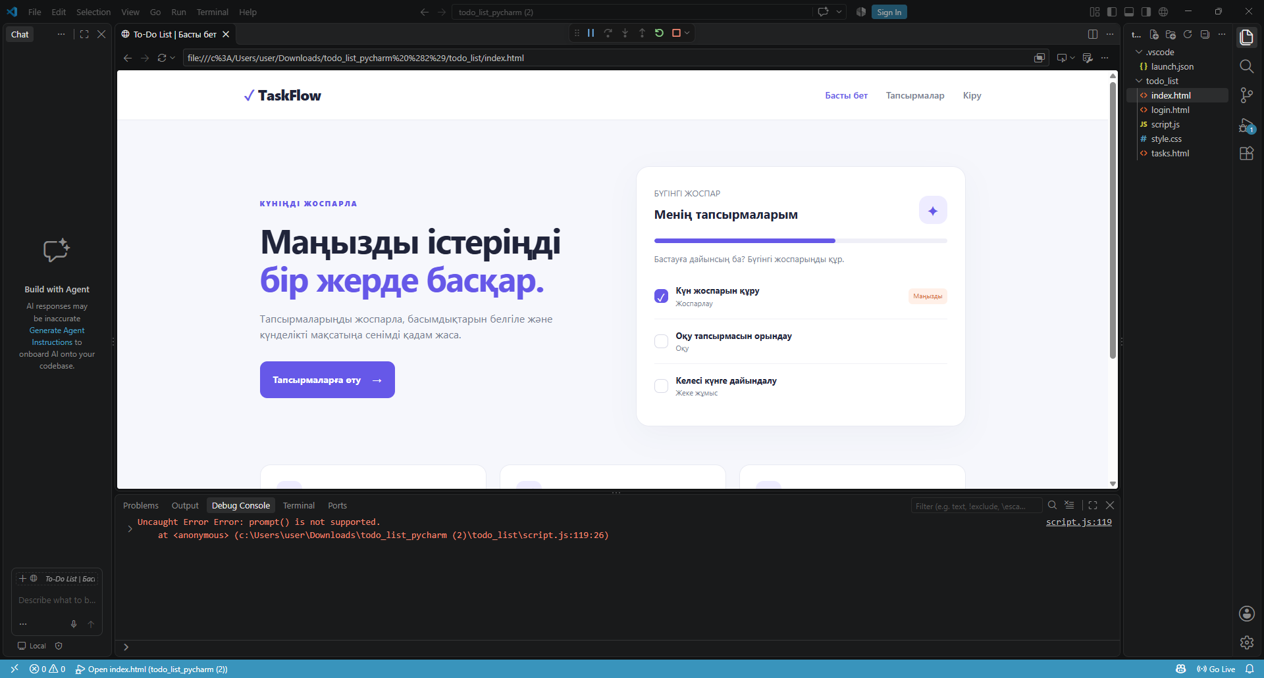

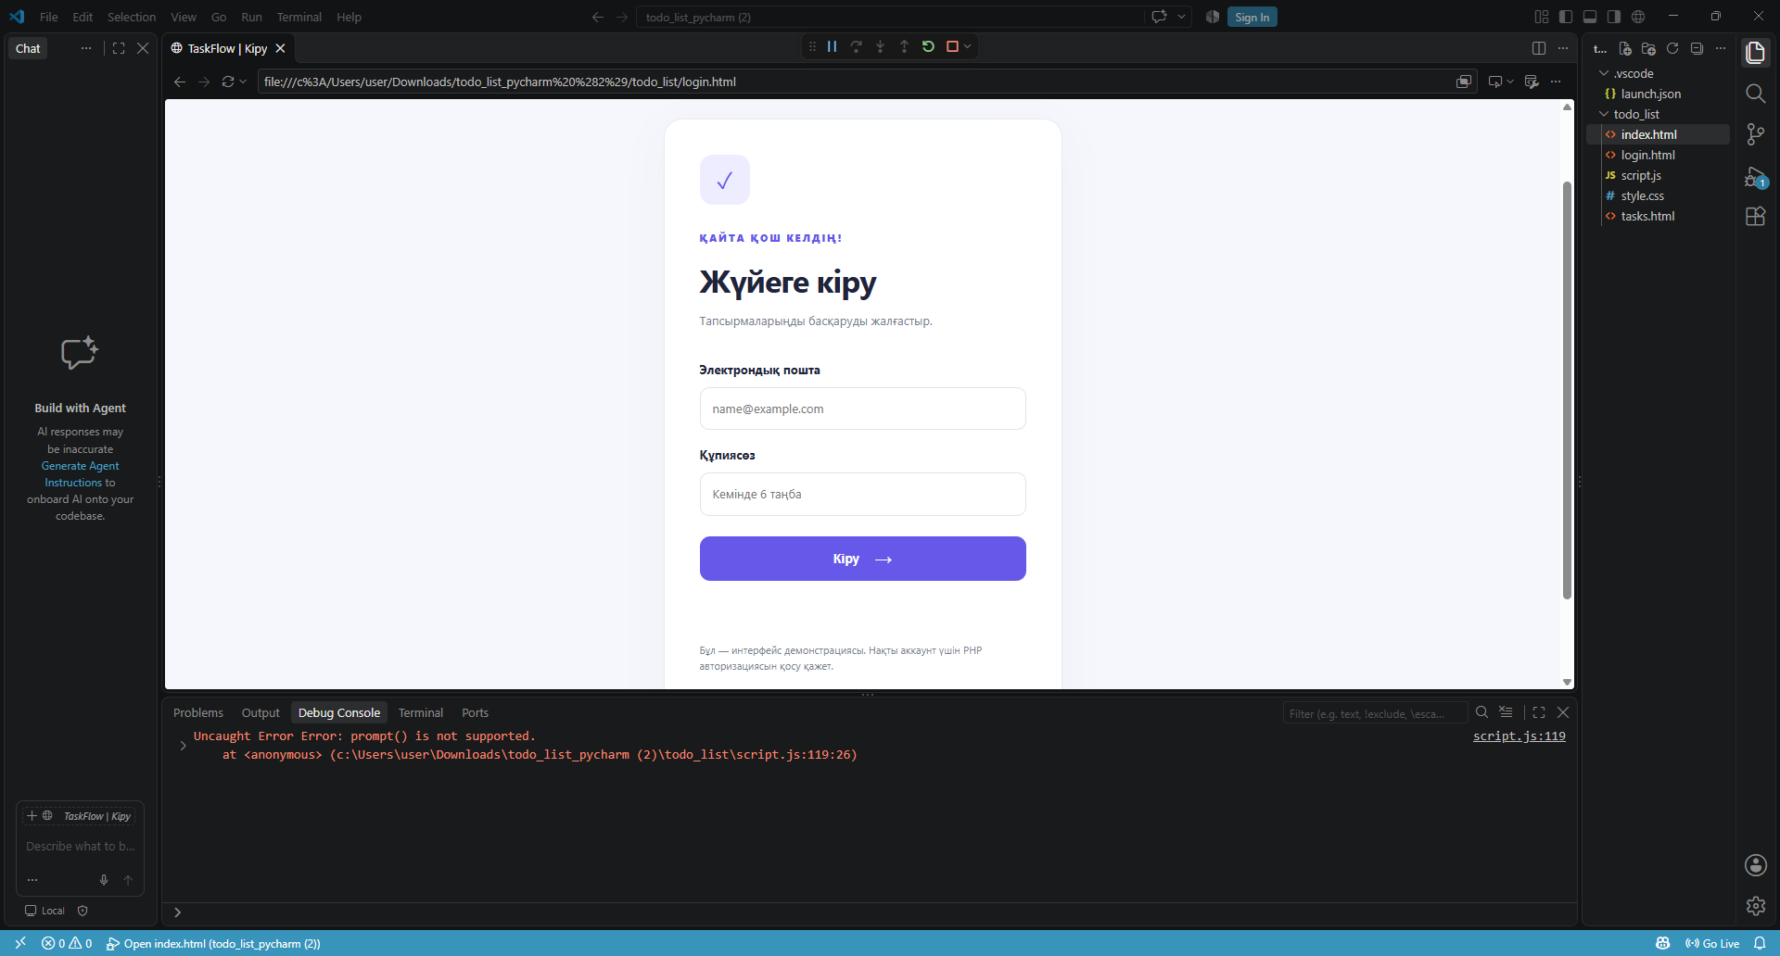

5. Мәліметтер қорының архитектуралық құрылымы
Бұл веб-қосымшаның деректер қоры өзара тығыз байланысқан бірнеше негізгі кестелерден тұрады. Жобаның схемасында Қолданушылар, Санаттар, Тапсырмалар, Статистика, Параметрлер және Хабарламалар кестелері қолданылады. Әрбір кесте өз кезегінде бірегей бастапқы кілттер (Primary Key - PK) арқылы дербес сақталып, сыртқы кілттер (Foreign Key - FK) арқылы өзара логикалық байланыс орнатады. Бұл архитектура мәліметтердің қайталануын болдырмайды және жүйенің жылдам жұмыс істеуін қамтамасыз етеді.
6. Алынған нәтижелер және болжам
Жобаны жүзеге асыру барысында қолданушылардың күнделікті міндеттерін реттеуге арналған толыққанды веб-қосымшаның логикалық құрылымы мен деректер қоры қалыптастырылды. Дайындалған жүйе ақпаратты бір орталықта қауіпсіз сақтауға, тапсырмалардың орындалу барысын қадағалауға және қажетті баптауларды жасауға толық мүмкіндік береді.
7. Қорытынды тұжырым
Қорытындылай келе, «Тапсырмалар тізімін басқаруға арналған веб-қосымша (To-Do List)» жобасы уақытты тиімді жоспарлау және күнделікті шаруаларды жүйелеу үшін аса қажетті құрал болып табылады. Жоба барысында қолданушы деректерін өңдеу, тапсырмаларды санаттарға бөліп басқару және қосымша параметрлерді қолдану мәселелері шешімін тапты.
Ұсынылған архитектуралық құрылым ақпаратты дәл әрі реттелген түрде сақтауға, қателіктерді азайтуға жол ашады. Болашақта бұл веб-қосымшаны одан әрі дамытып, мобильді нұсқасын шығаруға, бұлттық технологиялармен ұштастыруға және қосымша аналитикалық мүмкіндіктер қосуға толық негіз бар.

